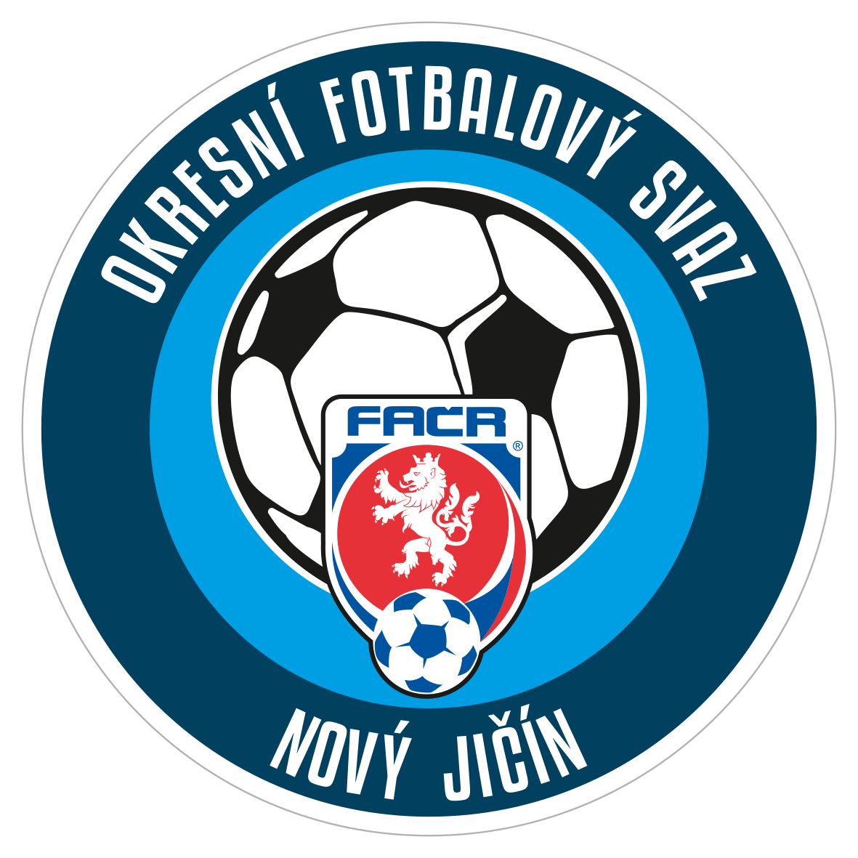

Okresní fotbalový svaz nový jičín

Msgr. Šrámka 1392/21 741 01 Nový Jičín
DELEGAČNÍ LIST
VALNÁ HROMADA OFS Nový Jičín 7. 2. 2019

Příjmení a jméno delegáta: ID:

Delegován za klub:

Vysílající subjekt tímto potvrzuje, že delegát splňuje podmínky dané ustanovením čl.15, odst.4 stanov OFS NJ.

Jméno, příjmení a podpis člena statutárního orgánu Jméno, příjmení a podpis člena statutárního orgánu

Razítko

Řádně vyplněný delegační list odevzdejte při prezenci na VH OFS N dne 7. 2. 2019!

